**ESERCIZIO SHELL LINUX**

Nella prima parte dell’esercizio ci viene richiesto di creare le directory necessarie per lo svolgimento. Ho commesso un errore di distrazione e ho creato *“relazione.doc”* in *“/studenti/nicola/lavoro* invece di */studenti/nicola/scuola*”.

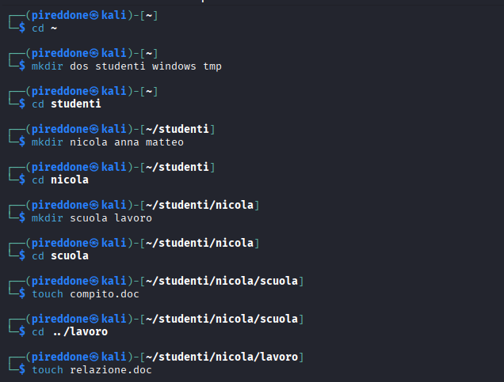

In seguito ho commesso qualche errore di sintassi per andare avanti nell’esercizio e completare la creazione delle restanti sottodirectory.

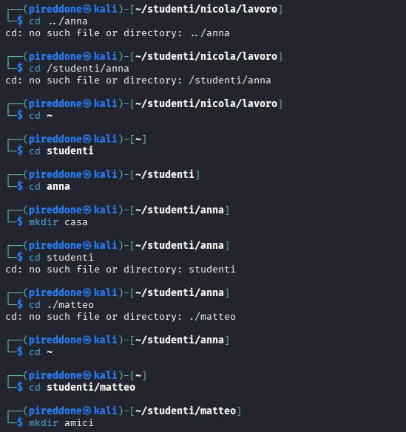

Procedo poi a spostarmi direttamente da una cartella all’altra ed eseguire la copia del file *“compito.doc”*.

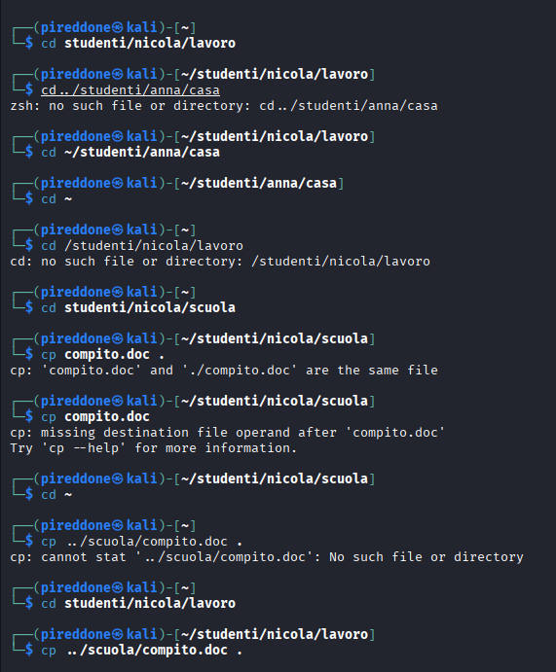

Procedo a spostare il file *“relazione.doc”* *da “/studenti/nicola/lavoro”* a *“studenti/anna/casa”*, rimuovo la cartella *tmp* e procedo alla creazione del file *“pippo.txt”* in *“studenti/nicola/lavoro”.*

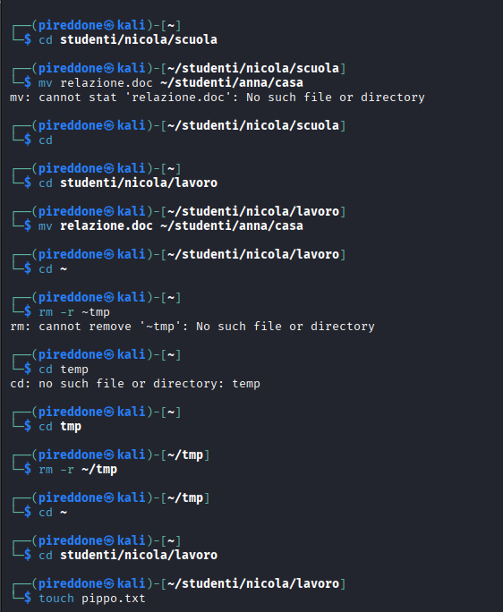

Vado a concludere l’esercizio rendendo il file *“pippo.txt”* disponibile solo per il proprietario con un *“chmod 600”* e andando a nascondere la cartella *“anna”* rendendola visibile solo al proprietario con un *“chmod 700”.* Procedo inoltre a visualizzare e modificare il file *“pippo.txt”* con *“nano”* e rimuovo tutte le directory create per l’esercizio”

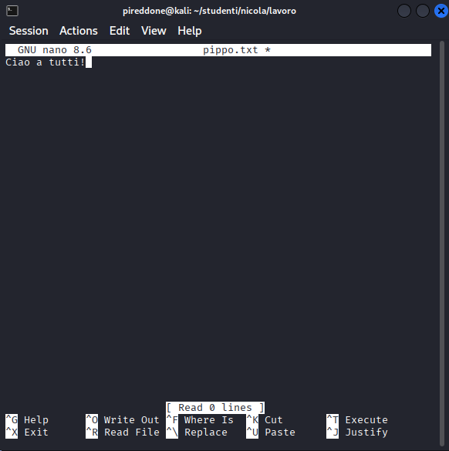

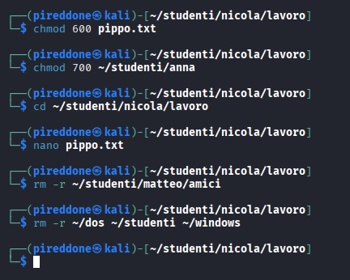

**PARTE FACOLTATIVA**

Nella parte facoltativa la traccia ci chiede innanzitutto di leggere i manuali di *job, ps e kill*. Non ho avuto problemi con *ps e kill*, ma non mi ha aperto il manuale di *job/jobs.*

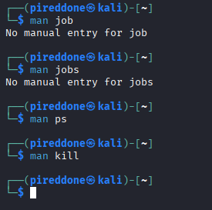

In seguito ho aperto un altro tab di terminale e ho lanciato *nano pippo,* nell’altra scheda ho lanciato *ps aux* per vedere i processi attivi, ho individuato il PID di *nano pippo* e l’ho terminato.

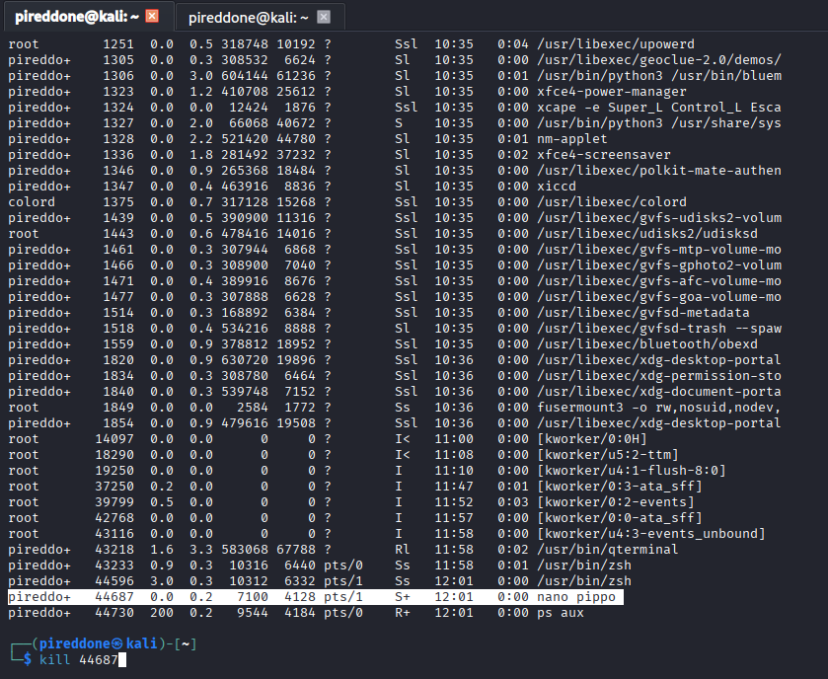  
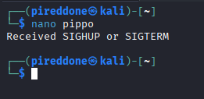

Lancio firefox da terminale, deduco che dia problemi poiché non sono connesso ad internet con la MV.

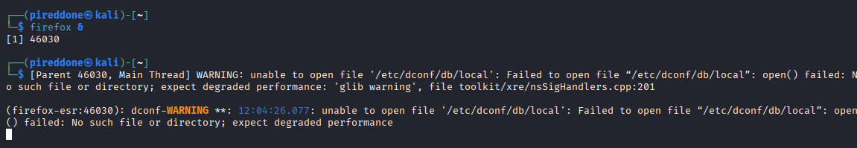

Termino firefox.

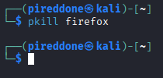

Provo i comandi w, who e whoami e vedo che cosa mi risponde a video nel terminale.

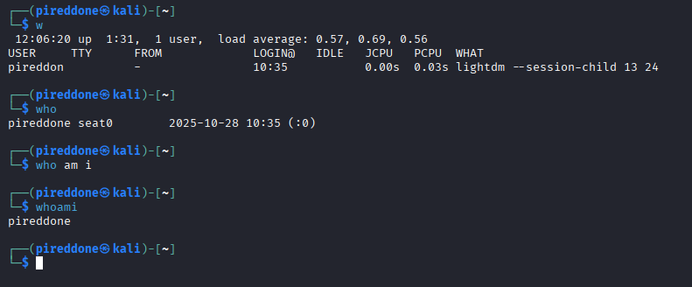

Non conoscendo il comando per verificare quanto spazio stiamo utilizzando sul disco, faccio una ricerca su internet e trovo il comando *df* (disk-free), utilizzo anche chatGPT, che mi consiglia di aggiungere -h (human readable) poiché altrimenti mi darebbe valori in byte invece di MB/GB/TB.

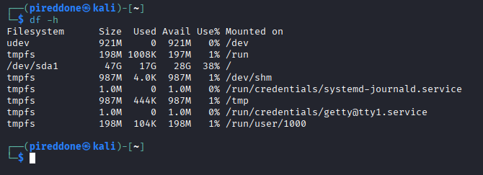

**INSTALLAZIONE VISUAL STUDIO CODE E GDB SU KALI**

